目前订阅号只采用新闻发布，同时在内容上和服务号有重复，可以在服务号建立独立子栏目用于新闻服务，如下图，
综合建议：微信公众号以服务号为主
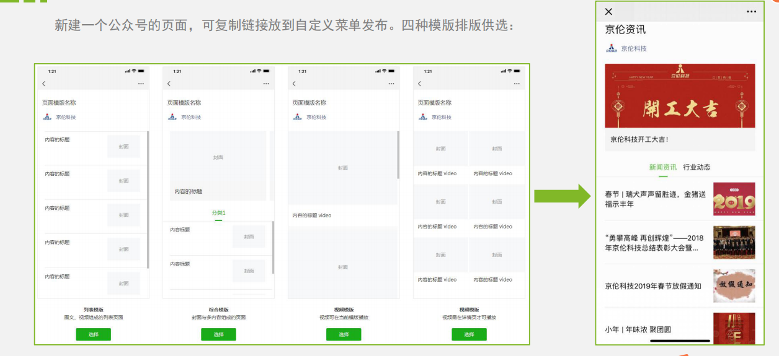

 | 儿童疫苗接种服务
 | 狂犬疫苗接种门诊
 | 艾滋病咨询防治
微官网 | 消毒除害公司名单 | 防艾活动
微课堂 | 血吸虫病咨询电话 | 无烟城市
资讯 | 服务 | 活动

关键词自动回复
收集、整理用户最关心的问题，设置为关键词，然后对需要回复的内容进行设置，可以是图文消息、文字、图片等，也可以同时回复多种形式的内容，以准确、全面地回复用户问题。
用户发送的非关键词消息，在没有人工客服及时回答的情况下，进行自动回复，引导用户进行最基础的功能查询和常见疑问的解答。
